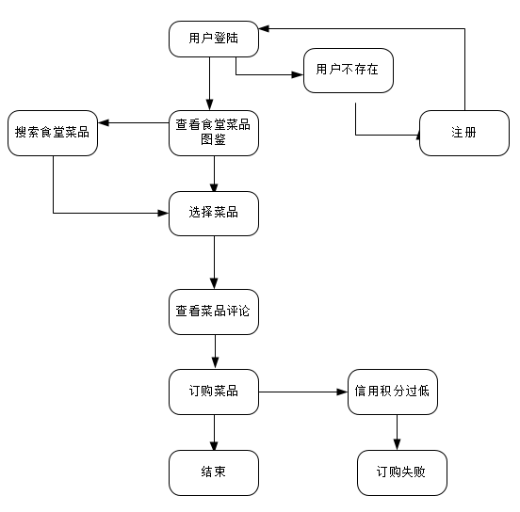基本流：用户登陆->查看食堂菜品图鉴->选择菜品->查看菜品评论->订购菜品->结束

备选流1：用户不存在->注册用户

备选流2：查看食堂菜品->搜索食堂菜品

备选流3：订购菜品->信用积分过低->订购申请失败

|  |  |  |
| --- | --- | --- |
| 场景一——成功案例 | 基本流 |  |
| 场景二——用户不存在 | 基本流 | 备选流1 |
| 场景三——需要搜索菜品的窗口 | 基本流 | 备选流2 |
| 场景四——订购菜品信用分不够 | 基本流 | 备选流3 |

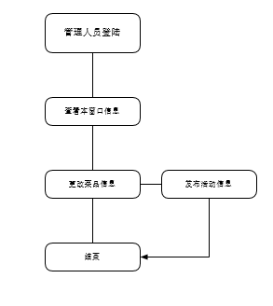

基本流：管理人员登陆->查看本窗口信息->更改菜品信息->结束

备选流1：查看本窗口信息->发布活动信息

|  |  |  |
| --- | --- | --- |
| 场景一——案例成功 | 基本流 |  |
| 场景二——发布活动信息 | 基本流 | 备选流1 |

核心测试用例

|  |  |
| --- | --- |
| 字段名称 | 描述 |
| 标识符 | 1001 |
| 测试项 | 用户查询菜品所在窗口的信息 |
| 测试环境要求 | Windows 10中文版 |
| 输入标准 | 1. 用户在菜品图鉴中搜索框中输入菜品名称全字符，点击搜索 2. 用户在菜品图鉴中搜索框中输入菜品名称关键字，点击搜索 3. 用户在菜品图鉴中搜索框中输入菜品名称英文，点击搜索 4. 用户在菜品图鉴中搜索框中输入菜品名称英文关键字，点击搜索 |
| 输出标准 | 1. 点击搜索后，能够输出相关菜品的窗口信息 2. 可以查看该菜品的评论信息 |

测试人员及角色

|  |  |  |  |
| --- | --- | --- | --- |
| 序号 | 角色 | 人数 | 职责 |
| 1 | 测试经理 | 1 | 协商测试工作的目标与提交的结果  管理测试活动的范围，并据此制定测试计划  为测试活动分配人力资源和获取测试设施  监督项目测试活动的进度和效果 |
| 2 | 测试设计员 | 2 | 识别将要通过测试来验证的测试对象条目  定义合适的测试需求和相关测试数据  分析各测试周期的结果  确定并描述相应的测试技术  配置测试环境  设计测试用例 |
| 3 | 测试员 | 2 | 实施测试  记录测试结果并验证测试的执行  分析测试时执行遇到的错误  负责对被测软件进行评价并编制测试报告 |